1-اليك السلسلة الطاقوية التالية :
W W We
مأخد كهربائي
محرك
مثقب كهربائي
جدار

Ei Ec Ec Ei

*كيف يسمى الجهاز المستعمل ؟ اشرح طريقة عمله من خلال السلسلة الطاقوية .
*انقل السلسلة الطاقوية مبينا عليها التحويل المفيد والتحويل الغير مفيد .
2-شكل الحصيلة الطاقوية للمحرك عند بداية دورانه بين لحظتين (t1-t2).
اكتب علاقة انحفاظ الطاقة بين اللحظتين (t1-t2)
3-اذا علمت أن المثقب الكهربائي يحول طاقة قدرها 840KJ خلال مدة أربع دقائق ، فكم تكون استطاعة تحويل الطاقة للمثقب الكهربائي ؟

قام خالد بتركيب دارة كهربائية تتكون من بطارية وقاطعة ومصباحين متماثلين كما هو موضح في المخطط المقابل :
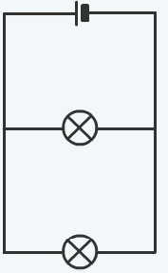
1-انقل الشكل :
*حدد الجهة الاصطلاحية للتيار الكهربائي .
*مثل على الدارة الأجهزة التالية :
جهاز فولط متر لقياس التوتر بين طرفي المصباح L2 .
جهاز أمبير متر لقياس شدة التيار المار في المصباح L1 .
2-احسب قيمة التوتر الذي يشير اليه الفولط متر –الشكل -1-
استنتج قيمة التوتر بين طرفي المصباح L1 وقيمة التوترالكلية ؟ مع التعليل .
3-احسب قيمة شدة التيارالمار في المصباح L1 من خلال جهاز الأمبير متر -الشكل 2-
ماهي العلاقة بين شدة التيار الكلية وشدة التيار الفرعية في تركيبة خالد ؟
احسب شدة التيار الكلية و شدة التيار المار في المصباح L2 . .مع التعليل .
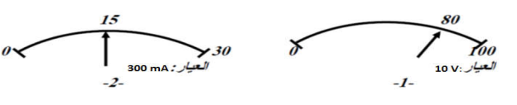

في بيت عمر 10 مصابيح استطاعة التحويل لكل منها P=100w ومجفف شعر
P=1.2KW ومكيف P=2.2KW .
- هل يمكن تشغيل الأجهزة في نفس الوقت علما أن PMD=6KW ؟ علل .
اشتكى الأب للعائلة محذرا إياهم من الإفراط في استهلاك الكهرباء.
فاقترح عليه عمر طريقة للتقليل في استهلاك الطاقة.
اقتراح عمر : تغيير مصابيح المنزل ذات الدلالة (220V-100W) بمصابيح اقتصادية دلالتها (220V-20W) و تعطي نفس الإضاءة .
2-من خلال الدلالة المكتوبة على كل مصباح .- ماهي الدلالة التي لا تتغير بتغير الجهاز ؟
- ما طريقة ربط المصابيح في منزل عمر ؟ علل .
3-ساعد عمر في إقناع والده : وذلك من خلال حساب ثمن استهلاك الطاقة خلال سنة (365يوم)للمصابيح العشرة
ذات الاستطاعة 100W وذات الاستطاعة 20W. ومقارنة السعر (علما أن كل المصابيح تشتغل لمدة 4 ساعات يوميا وأن سعر 1كيلو واط ساعي هو 5 دينار جزائري ) .كم يوفر الأب لو أخد باقتراح عمر ؟
-قدم نصائح أخرى للتقليل من استهلاكك الطاقة (نصيحتين )

